6
Na podlagi druge alineje 13. člena Zakona o javnih skladih (Uradni list RS, št. 77/08, 8/10 – ZSKZ-B, 61/20 – ZDLGPE in 206/21 – ZDUPŠOP), druge alineje 8. člena Odloka o ustanovitvi Javnega sklada malega gospodarstva Goriške (Uradne objave – časopis OKO, št. 14/03 in Uradni list RS, št. 21/16) in 19. člena Statuta Mestne občine Nova Gorica (Uradni list RS, št. 13/12, 18/17 in 18/19) je Mestni svet Mestne občine Nova Gorica na seji dne ______________ sprejel naslednji

S K L E P

1.

Mestni svet Mestne občine Nova Gorica daje soglasje k Splošnim pogojem poslovanja Javnega sklada malega gospodarstva Goriške po skupinski izjemi v kmetijstvu, št. 014-0002/2023-1 z dne 28.8.2023, ki so v prilogi tega sklepa.

2.

Ta sklep velja takoj.

Številka: 014-18/2023
Nova Gorica, dne
Samo Turel
ŽUPAN

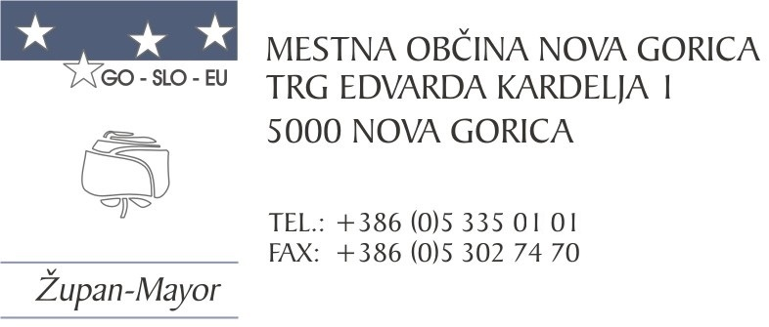

Številka: 014-18/2023
Nova Gorica, dne 7. decembra 2023

O B R A Z L O Ž I T E V

Mestna občina Nova Gorica je ustanoviteljica Javnega sklada malega gospodarstva Goriške. Zakon o javnih skladih (Uradni list RS, št. 77/08, 8/2010 - ZSKZ-B, 61/20 – ZDLGPE in 206/21 – ZDUPŠOP, v nadaljevanju: ZJS-1) v drugi alineji 13. člena določa, da ustanovitelj daje soglasje k splošnim pogojem poslovanja javnega sklada. Enako določa tudi druga alineja 8. člena Odloka o ustanovitvi Javnega sklada malega gospodarstva Goriške (Uradne objave – časopis OKO, št. 14/03 in Uradni list RS, št. 21/16). ZJS -1 v tretji alineji 16. člena določa tudi, da nadzorni svet sprejme splošne pogoje poslovanja javnega sklada. Nadzorni svet Javnega sklada malega gospodarstva Goriške je na seji dne 21. novembra 2023 sprejel sklep št. 014-0001/2022-18, s katerim je sprejel Splošne pogoje poslovanja Javnega sklada malega gospodarstva Goriške po skupinski izjemi v kmetijstvu, št. 014-0002/2023-1 z dne 28. 8. 2023.
Omenjeni sklep Nadzornega sveta in Splošni pogoji poslovanja Javnega sklada malega gospodarstva Goriške po skupinski izjemi v kmetijstvu sta priložena temu predlogu.
Mestnemu svetu Mestne občine Nova Gorica predlagamo, da predloženi sklep obravnava in sprejme.

Samo Turel
ŽUPAN
Pripravila:
mag. Iris Podobnik, direktorica JSMGG

Priloge:
- Splošni pogoji poslovanja Javnega sklada malega gospodarstva Goriške po skupinski izjemi v kmetijstvu, št. 014-0002/2023-1 z dne 28. 8. 2023;
- Sklep Nadzornega sveta Javnega sklada malega gospodarstva Goriške št. 014-0001/2022 z dne 21. 11 .2023,
- Mnenje Ministrstva za kmetijstvo, gozdarstvo in prehrano, št. 442-4/2023/15 z dne 28. 8. 2023

